Miniteste 5 5. Áreas de figuras planas
Nome da Escola | _____________________________________________ | Ano letivo 20___-20___ |  | Matemática | 7.º ano
Nome do Aluno | _____________________________________________ | Turma | N.º | Data
Professor | _____________________________________________ | __________ | ______ | ____-____-20__

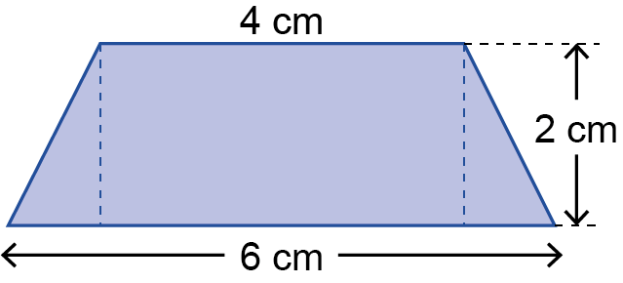
Na figura ao lado, $\left[ABCD\right]$ é um trapézio isósceles.
1
A área do trapézio é igual a:
(A) $7\text{ c}{\text{m}}^{2}$ (B) $8\text{ c}{\text{m}}^{2}$
(C) $9\text{ c}{\text{m}}^{2}$ (D) $10\text{ c}{\text{m}}^{2}$
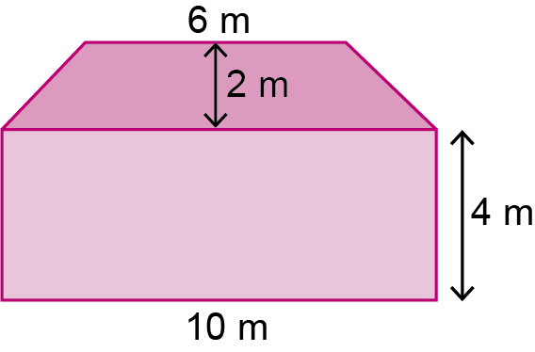
A figura ao lado é formada por um trapézio e por um retângulo.
2
A área da figura é igual a:
(A) $44\text{ c}{\text{m}}^{2}$ (B) $46\text{ c}{\text{m}}^{2}$
(C) $56\text{ c}{\text{m}}^{2}$ (D) $72 \text{c}{\text{m}}^{2}$
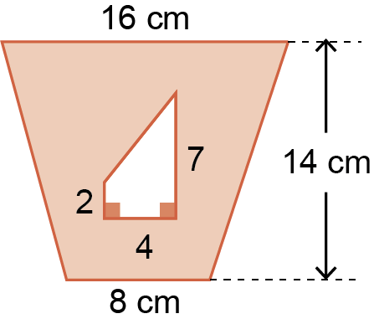
Na figura estão representados dois trapézios.
3
A área da parte colorida da figura é igual a:
(A) $130\text{ c}{\text{m}}^{2}$ (B) $100\text{ c}{\text{m}}^{2}$
(C) $120\text{ c}{\text{m}}^{2}$ (D) $150\text{ c}{\text{m}}^{2}$
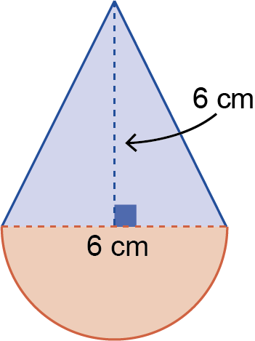
A figura é formada por um triângulo e um semicírculo.
4
Qual é a área da figura?
(A) $\left(4,5π+18\right) \text{c}{\text{m}}^{2}$ (B) $\left(9π+36\right)\text{ c}{\text{m}}^{2}$
(C) $\left(4,5π+36\right)\text{ c}{\text{m}}^{2}$ (D) $\left(6π+18\right) \text{c}{\text{m}}^{2}$
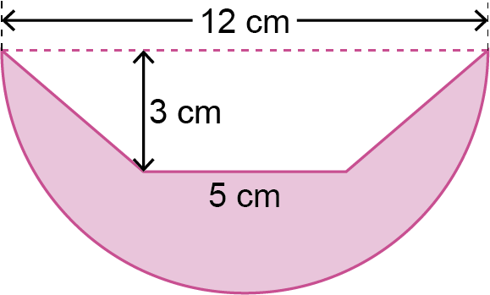
A figura é formada por um semicírculo ao que se retirou um trapézio. Qual é, em centímetros quadrados, a área da figura, arredondada às décimas?
5
(A) $31,0\text{ c}{\text{m}}^{2}$ (B) $31,1\text{ c}{\text{m}}^{2}$
(C) $32,2 \text{c}{\text{m}}^{2}$ (D) $35,5\text{ c}{\text{m}}^{2}$

